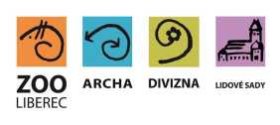
Zoologická zahrada Liberec
příspěvková organizace

OBJEDNÁVKA / ORDER
Vystavil: xxx
tel. Xxx email: xxx
OBJEDNÁVKA č. OBJ1129/2019
Datum: 13.12.2019
Dodavatel:
Vema,a.s.
IČ:26226511
DIČ:CZ26226511
Odběratel:
Zoologická zahrada Liberec,
příspěvková organizace
Lidové sady 425/1
460 01 Liberec 1
IČ: 00079651
DIČ:00079651
Vyřizuje: xxx
Předmět objednávky/ Subject of order:
objednávka modulu eNeschopenka
Popis dodávky/ Specification:
Objednáváme nový modul eNeschopenka pro elektronické získávání informací o vzniklé dočasné pracovní neschopnosti
zaměstnanců.
Měsíční platba je 821,- Kč bez DPH, fakturace měsíčně.
Předpokládáná cena max. vč DPH: 1 921,00 Kč
Termín dodání/ Date of Delivery:
Poznámka/ Note:
V případě že, fakturovaná částka bude vyšší než částka v objednávce, bude faktura vrácena.
Faktury v elektronické podobě zasílejte na adresu: xxx

